Ofício 192/2022 PRMSTI

ASSUNTO: Convite para 4ª Sessão Ordinária do Parlamento

Inicialmente, congratulo-me com o digníssimo presidente desta Casa de Leis pelos trabalhos desenvolvidos nesta.
Informo à V. Exa., que no próximo dia 23/06, quinta-feira às 14h, na Câmara Municipal de Itapetininga, sito à Rua José Soares Hungria, 489 – Jd Marabá acontecerá nossa 4ª Sessão Ordinária.
Sentiremos honrados com a ilustre presença deste presidente nesta ocasião e demais edis. Peço-lhe a gentileza de estender este convite aos demais parlamentares desta “Casa de Leis”.
Caso haja alguma demanda “especial” favor encaminhar-nos ofício para encaminharmos às comissões.
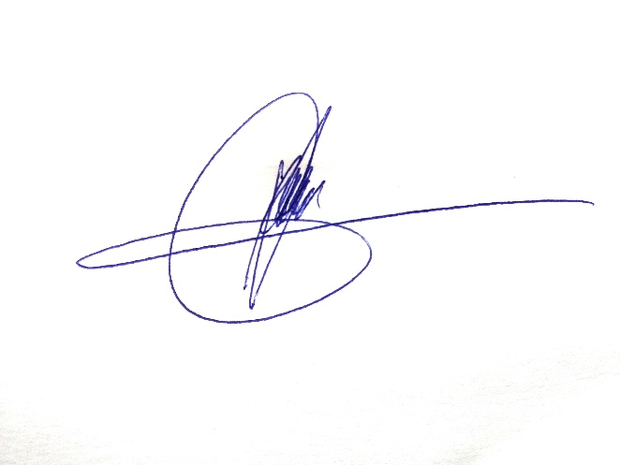
Certo de contar com o irrestrito apoio, firmo-vos esta,

Thiago Gonçales
Presidente

Itu/SP, 08 de junho de 2022

